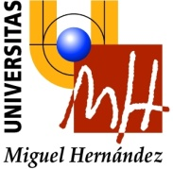

REGISTRO DE FINALIZACION DEL PROCESO DE ACOGIDA

Unidad: DPTO. BIOQUÍMICA Y BIOLOGIA MOLECULAR.
Responsable de la unidad: Director: Prof. José Villalaín Boullón…………………………………..

D. (1) ______________________________ CERTIFICA que los siguientes trabajadores han realización de todas las actividades correspondientes al proceso de acogida de la unidad:

NOMBRE | D.N.I

Para lo que han recibido la información y la formación necesaria para iniciar su trabajo en la unidad.

En , a de de 20XX.

(1) Fdo.: D..

(1) Persona responsable del proceso de acogida

